ФГБОУ ВО «Санкт-Петербургский государственный университет»
Кафедра стоматологии

Выпускная квалификационная работа
НА ТЕМУ: ИЗУЧЕНИЕ ВЗАИМОСВЯЗИ ТИРЕОИДИТА ХАCИМОТО И БОЛЕЗНИ АЛЬЦГЕЙМЕРА

Выполнил студент:
Козырев Михаил Александрович
525 группы
Научный руководитель:
д.м.н. Соколович Наталия Александровна

Санкт-Петербург
2019 год
Оглавление
список используемых сокращений………...……….………………….…..…….3
Введение:
1. актуальность……………………………….………………..………….…….…4
2. цели изадачи………………………………………………………………...5
3. практическая значимость работы………………………...………….……..6
Глава 1 - литературный обзор:
1. исторические сведения…………........................................…………………7
2. эпидемиология болезни Альцгеймера….………………………………...…8
3. классификация болезни Альцгеймера………………………………………8
4. обследование при болезни Альцгеймера…………………………..……….9
5. патогенез болезни Альцгеймера…………………….…………...…………11
6. течение болезни Альцгеймера….....................................................................15
7. тиреоидит Хасимото – общие сведения…………………………………....16
8. этиопатогенез тиреоидита Хасимото…………………...…...…………...…17
9. морфологические изенения щитовидной железы……………………...…..20
10. диагностика АИТ………………………………………………………...….22
11.клинические особенности различных форм АИТ.………………...……….27
Глава 2. – материалы и методы исследования:
1.общие сведения………………………………………..……………………….30
2.выборка обследуемых……………………………………………………...….31
3.методика осмотра обследуемых………………………………………………34
4.забор буккального эпителия. Проведение иммуноцитохимии. Приготовление фотографий в конфокальный микроскоп. Обработка фотографий…………………………………………………………………..…..39
Глава 3. Результаты исследования:
1.Результаты оценки теста MMSE………………………………….………….45
2.Данные стоматологического статуса обследуемых……….…………….…46
3. Результаты обследования щитовидной железы…………………...……….47
4.Результаты иммуноцитохимии образцов……………………………………49
5.Сравнение полученных результатов…………………………………………50
Глава 4. Выводы……………………………………………………………......53
Список использованной литературы………………………….…….…...….54
Список используемых сокращений:
БА – болезнь Альцгеймера
ТТГ – тиреотропный гормон
T3 – трийодтиронин
Т4 – тироксин
МРТ – магнитно-резонансная томография
ПЭТ – позитронно-эмисионная томография
ВИЧ – вирус иммунодефицита человека
АРР – белок-предшественник амилоида
ГМ – головной мозг
ЦСЖ – церебро-спинальная жидкость
Аβ - бета амилоид
АПОЕ – алипопротеин Е
АИТ – аутоиммунный тиреоидит
БХ- болезнь Хасимото
УЗИ- ультразвуковое исследование
ЭКГ – электрокардиограмма
ПСС – периферическое сосудистое сопротивление
ЛПНП – липопротеины низкой плотности
ЭХ – энцефалопатия Хасимото
ТХ – тиреоидит Хасимото
PBS–фосфатный буфер
БЭ – буккальный эпителий
ВВЕДЕНИЕ

Актуальность:
Нейродегенеративные заболевания называют болезнями ХХI века. Мировая поражённость деменцией близка к отметке в 50 млн. человек, при этом болезнь Альцгеймера является наиболее частой её причиной. Прогнозы специалистов показывают, что к 2050 году глобальная заболеваемость только болезнью Альцгеймера может увеличиться вчетверо,превышая отметку в 100 млн. человек. (Brookmeyer R, Johnson E., 2007). Известно, что болезнь Альцгеймера имеет специфический маркер – Тау-протеин.
Важно подчеркнуть, что нейродегенеративные заболевания имеют ряд схожих признаков (Пальцев М.А., Кветной И.М., 2016) в виде: длительного латентного периода, который в среднем длится от 8 до 10 лет, абсолютно смертельного исхода, при условии, что больной не погибнет от сопутствующего заболевания раньше, и отсутствии действенных методов патогенетической терапии.
Поскольку нейродегенеративные заболевания приводят к стойкой инвалидизации больных и необходимости круглосуточного наблюдения за ними, их содержание и паллиативная помощь становится серьезной медико-экономической проблемой. Затраты на содержание таких больных сопоставимы с содержанием онкологических пациентов.
Пораженность болезнью Хасимото также имеет тенденцию к быстрому росту и на текущий момент времени поражает от 3 до 4 % населения земного шара.
(Н. И. Ковалева, Н. А. Корнеева, 2006). Известно, что Тиреоидиту Хасимото часто сопутствуют такие аутоиммунные заболевания, как: синдром Шёгрена, Системная Красная Волчанка, миастения. Вследствие этого, можно предположить, что болезнь Хасимото – системное нарушение толерантности организма к «своим» антигенам с различными клиническими проявлениями по всему организму.
Исследования показали, что как гипотироидные, и гипертироидные состояния сопряжены с учащением болезни Альцгеймера (Tan ZS, Vasan RS, 2009) а фагоцитарное поведение микроглии мозга регулируется тироидными гормонами (MoriY, 2015). Гормоны щитовидной железы регулируют множество метаболическихпроцессов, а также процессов роста и дифференцировки тканей организма, в том числе и в головном мозге.
В связи с этим целесообразно провести исследование возможной взаимосвязи самого частого из заболевания щитовидной железы, тиреоидита Хасимото ссамой распростраеннной причиной деменции - болезнью Альцгеймера (БА).

Цель работы: изучение взаимосвязи заболеваний тиреоидита Хасимото и болезнь Альцгеймера.
Задачи:
1)сбор данных о состоянии щитовидной железы обследуемых с тиреоидитом Хасимото и людей без тироидной патологии;
2)измерение средней яркости экспрессии Тау-протеина в буккальном эпителии у основной и контрольной группы;
3)изучение различий в стоматологическом статусе обследуемых основной и контрольной групп для исключения влияния его на тиреоидный статус;
4)изучение взаимосвязи тироидного статуса с уровнем средней яркости экспрессии Тау-протеинав клетках буккального эпителия.

Практическая значимость работы:
Как было описано выше, болезнь Альцгеймера (БА) является важной медико-экономической проблемой и не только в России. Во всем мире неврологические и психические состояния составляют 28% от всех случаев стойкой нетрудоспособности (Пальцев М.А., Кветной И.М., 2016). Мировая пораженность болезнью Альцгеймера на 2016 год превысила отметку в 30 миллионов человек и имеет тенденцию к росту. Согласно оценочным суждениям, общемировые затраты на помощь больным с БА равняются 160 млрд. долларов (Wimo A, Jonsson L, Winblad B, 2006).
Длительный латентный период нейродегенеративных заболеваний мешает их своевременной диагностике, и, соответственно, раннему лечению.
Изучение возможных взаимосвязей основной мировой причины деменции с другими болезнями является критически важным для понимания патогенеза заболевания, способов его диагностики и оказания своевременной помощи пациентам, страдающим деменцией.
Глава1. Литературный обзор.
1.1 Исторические сведения
Болезнь Альцгеймера (сенильная деменция) – прогрессирующее нейродегенеративное заболевание, сопровождающееся безвозвратным ухудшением как когнитивных, так и физических способностей организма больного.
Врачи и философы античных цивилизаций ассоциировали старость с помутнением рассудка. В 1901 году немецкий психиатр Алоис Альцгеймер столкнулся с болезнью 50-летней Августы Д.. После ее смерти в 1906 году, он опубликовал свои пятилетние наблюдения за развитием её заболевания. Впоследствии, болезнь стала называться именем «Альцгеймер».
Первым, кто выделил БА в самостоятельную нозологическую форму, стал Эмиль Креплин. Он включил ее в классификацию деменций в восьмом переиздании своего учебника по психиатрии, дав ей название «пресенильная деменция».
На протяжении почти всего ХХ века диагноз БА ставили только пациентам возрастной группы от 45 до 65 лет. Лишь после конференции, проведенной в 1977 году диагноз БА стали выставлять людям вне зависимости от их возраста.
1.2 Эпидемиология БА
БА является главной причиной деменции в мире (Lane CA, Hardy J, 2018).
Также БА занимает не последнее место в структуре смертности населения развитых стран. Таким образом, в Англии с 2001 по 2009 года смертность от БА, деменции и старческого слабоумия составляла 15% (BarnesD.E., YaffiK., 2011; StuartHarris, DavidsonHo, 2010).
В 2013 году абсолютная смертность от болезни Альцгеймера в соединенных штатах Америки (США) равнялась 85 тысячам человек (byAlzheimer’sassociation, 2016), являясь 6 по счету причиной смертности (Tejada-VeraB., 2010).
Ежегодные затраты США, связанные с помощью людям, страдающим психическими и поведенческими расстройствами оценивается в 103,7 млрд. долларов, составляя 9% от ВВП США (WilliamsR., DicksonR.A., 2005).
По оценкам российских исследователей (Артюхов И.П., Горный И.Б., 2011; Любов Е.Б., Морев М.В., 2013), смертность от БА в Российской Федерации(РФ) на 2012 год составила от 0,010 в возрастной группе 35-44 лет, до 2,099 в возрастной группе старше 75 лет на 100.000 человек (см. таблицу 1.).
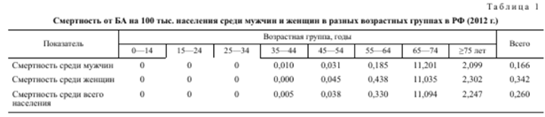
Согласно российскому исследованию, проведенному в 2006 году, с экстраполяцией на половозрастную численность населения в России проживало 1,086 млн, порядка 80% из них – женщины, 85% в возрасте 70-89 лет (Белоусов Ю.Б., Зарянов С.К., 2009)
При сравнении смертности от БА между Россией и США (Белоусов Ю.Б., Зарянов С.К., 2009)различия достигали 187 раз (см. таблицу 2).
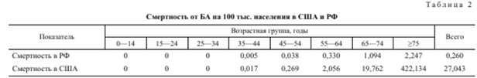
По мнению Ватолиной М.А. такие колоссальные различия связаны с недостаточной верификацией диагноза БА в РФ.
Но не смотря на различия в абсолютном числе страдающих от БА, согласно выше перечисленным исследованиям, сохраняется общая тенденция к увеличению численности населения, страдающего БА, в каждой последующей возрастной группе .
75 - 85% случаев сенильной деменции альцгеймеровского типа начинаются в возрасте 65-85 лет, хотя ранние доклинические симптомы болезни могут в небольшой части случаев выявляться и ранее 60 лет. 15-25 % всех заболеваний БА приходятся на долю пресенильной деменции альцгеймеровского типа и развиваются до 65 лет. (З.И. Кеклидзе, Н.Г. Незнанов, 2014).
1.3 Классификации БА
Согласно МКБ-10, современная классификация БА выглядит следующим образом:
-G30.0 – ранняя БА (у лиц до 65 лет)
-G30.1 – поздняя БА (улиц старше 65 лет)
-G30.8 – другие формы БА
-G30.9 – БА неуточненная
Классификация шведских исследователей(Gottfries C., 1993) выделяет патогенетически разные формы БА:
-семейная форма;
-пресенильная деменция альцгеймеровского типа;
-сенильная деменция альцгеймеровского типа;
-атипичная БА с преобладающей лобно-долевой дегенерацией;
-деменция альцгеймерсокого типа у больных синдромом Дауна.
1.4 Методы обследования людей, с подозрением на БА:
Скрининговые исследования, при подозрении на БА, необходимо проводить при жалобах пациентов на снижение: памяти (особенно кратковременной), социальной адаптации, профессиональных навыков (З.И. Кеклидзе, Н.Г. Незнанов, 2014):
-объективное исследование когнитивного статуса, например,с помощью теста «Минимальной оценки психического состояния» - MMSE;
-оценка семейного анамнеза, с точки зрения наличия у членов семьи деменции или ее отдельных симптомов;
-консультативное заключение психиатра;
-дифференциальная диагностика БА с другими возможными причинами деменции (болезнь Паркинсона, лобно-височная деменция, деменция с тельцами Леви, мультисистемная дегенерация…).
-лабораторные анализы (гемограмма, электролиты Na+, K+, Cl-, Ca++, PO4---, витамины B12/В9)
-изучение функциимочевыделительной системы и печени, эндокринной системы: сахар крови, функция щитовидной железы (ТТГ, T3, Т4)
-инструментальные анализы: МРТ (состояние коры головного мозга, участки атрофии);
-PiBанализ, основанный на введении кровоток обследуемого вещества с изотопом углерода-11. При проведении позитронно-эмиссионной томографии (ПЭТ) возможно получить определить наличие бета-имилоида в головном мозге (М.А. Пальцев, И.М. Кветной, 2016);
-анализ на ТАУ-белок. В настоящее время наиболее точный и доступный метод, позволяющий выявить маркер БА в клетках буккального эпителия (М.А. Пальцев, И.М. Кветной,2015);
Также необходимо выяснить, не является ли деменция вторичной по отношению к первоначальному заболеванию. Выделяют следующие основные причины, которые могут приводить к развитию деменции:
-сосудистые заболевания головного мозга. Одна из наиболее частых причин возникновения вторичной деменции. Надлежит собрать анамнестические данные том, как проходило начало заболевания, транзиторный или постоянный характер имели неврологические нарушения. Резко наступающиетранзиторные реакции зачастую свидетельствуют о сосудистом генезе заболевания. Также в пользу сосудистого генеза деменции будут говорить симптомы неравномерного нарушения корковых функций (речи, памяти, мышления) и присутствие нарушения подкорковых функций (дыхания, сосудистого тонуса, рефлексов) головного мозга. Для дифференциальной диагностики используются компьютерная томография (КТ) и магнитно-резонансная томография (МРТ) (Федеральные клинические рекомендации по диагностике и лечению болезни Альцгеймера, 2013).
-новообразования головного мозга. Дифференциальная диагностика проводится в том случае, если на ранних стадиях болезни появляются резко преобладающие признаки нарушения корковых или подкорковых функций, при отсутствии общих мнестико-интеллектуальных нарушений. Присутствие общемозговых нарушений (тошнота, рвота, головные боли…), местных неврологических симптомов, эпилептических припадков до развития деменции является основанием для повторного проведения диагностических мероприятий (Федеральные клинические рекомендации по диагностике и лечению болезни Альцгеймера, 2013).
-нормотензивная гидроцефалия. Данное заболевание характеризуется триадой симптомов: прогрессирующей деменцией, недержанием мочи и нарушением походки. Важно, что последние 2 признака, при данном заболевании, опережают развитие деменции (З.И. Кеклидзе, Н.Г. Незнанов, 2014);
-черепно-мозговая травма (особенно при наличии субарахноидального кровоизлияния);
декомпенсированные заболевания органов и систем (сердечно-легочной, почечной, печеночной);
-токсические нарушения, витаминная (В12, В9) недостаточность;
-онкологические внецеребральные заболевания;
-сифилис, ВИЧ, хронический менингит. Необходима тщательная диагностика, с использованием специфических тестов на данные заболевания (реакция Ноне-Апельта, PRP-тест, комбинированный тест HIV Ag/Ab Combo (Architect, Abbott)).
1.5 Патогенез БА
Проведенные патоморфологические исследования показали, что 60% пациентов с деменцией имеют признаки как сосудистого, так и дегенеративного повреждения (Jellinger K.A., Attems J., 2010). Было продемонстрировано, что на определенном этапе развития сосудистой деменции, включаются те же механизмы, что и при развитии БА. Согласно современным представлениям, основной причиной запуска каскада развития БА является нарушение метаболизма белка-предшественника амилоида -аmyloidprecursorprotein, APP (Lobzin V.Yu., Kolmakova K.A., 2018), в результате этого, в паренхиме головного мозга (ГМ) происходит отложение амилоидных бляшек. В норме расщепление APP происходит с помощью фермента α-секретазы, но при развитии БА с ранним началом (до 65 лет), расщепление APP происходит с участием фермента β-секретазы, что ведет к образованию нерастворимого цитоплазматического белка. Этот нерастворимый белок, в свою очередь, начинает разрушаться γ-секретазой, что приводит к образованию изоформы амилоида - Аβ-42. Накопление Аβ-42 приводит к накоплению и отложению внеклеточных агрегатов – амилоидных бляшек, которые формируют в паренхиме ГМ нейрофибриллярные клубки.
При этом, наличие умеренных количествАβ в плазме крови и цереброспинальной жидкости (ЦСЖ) является физиологичным (Lobzin V.Yu., Kolmakova K.A., 2018), он выполняет нутритивную и защитную функции.
Варианты дальнейшего «поведения»Аβ в головном мозге может протекать по разным сценариям:
-он может откладываться в виде нерастворимого амилоида, нарушая процессы взаимодействия между нейронами ГМ, что неизбежно повлечет когнитивные нарушения;
-возможно расщепление Аβ ферментами, такими как неприлизин (Iwata N., Tsubuki S., Takaki Y, 2001), молекулами-шаперонами (Kim J., Basak J.M., Holtzman D.M., 2009);
-может происходить элиминация Аβ через гемато-энцефалический барьер (ГЭБ), при помощи связывания с рецептор-связывающим белком липопротеидов низкой плотности - LRP1 (Zlokovic, B.V., 2004);
-также Аβ может откладывться на стенках мелких сосудов, являясь предрасполагающим фактором к появлению амилоидной ангиопатии, которая ведет к образованию очагов фибриноидного некроза, гиалиновой дегенерации сосудов, а, в последующем, к облитерации их просвета (Van Broeck B., Van Broeckhoven C, 2007). Таким образом возникают ишемические поражения ГМ при БА.
Внеклеточная жидкость ГМ представлена: ЦСЖ в желудочках и субарахноидальном пространстве, интерстициальной жидкостью во внеклеточных пространствах паренхимы.
Поскольку Аβ был обнаружен в пограничной глиальной мембране при БА, предполагается прямое динамическое сообщение между жидкостью интерстициального пространства и СМЖ (Iliff J.J., Wang M., Liao Y., 2012).
Из этого следует вывод, что важную роль в развитии БА играет клиренс Аβ, который может меняться под действием различных причин.
Например, из субарахноидального пространства ЦСЖ перемещается в периваскулярные пространства Вирхова-Робена, далее через отростки астроцитов при помощи щелевых контактов, образованных аквапорином-4. Было показано, что объем проходящей через астроциты ЦСЖ у мышей с дефектом аквапорина-4 был снижен на 60% (Iliff J.J., Wang M., Liao Y, 2012; Iliff JJ, Nedergaard, 2013). Транслокация ЦСЖ по периваскулярным и венозным пространствам заканчивается в лимфатической системе. На сегодняшний день, данная схема рассматривается, как основной механизм выведения продуктов метаболизма из ГМ. Очевидно, что при возрастном снижении эластичности сосудистой стенки, отложении на ее интиме холистерола и амилоида будет нарушаться не только приток крови к ГМ, но и элиминация продуктов метаболизма, что будет вести к увеличению их концентрации в головном мозге.
Элиминация Аβ происходит по выше описанному механизму по градиенту давления, преимущественно в диастолическую фазу. Диастолическое давление (ДАД) стремится к минимуму во время сна. Было установлено, что 60% больных БА имеют недостаточное снижение во время сна, у 16,2% больных полностью отсутствует снижение ночного давления.
При обследовании 42 человек с различными когнитивными нарушениями в возрасте 82±11 во время суточного мониторирования артериального давления было зафиксировано недостаточное снижение ночного артериального давления как систолического (в среднем на 7%), так и диастолического (в среднем на 8%) (Lobzin V.Yu., Kolmakova K.A., 2018).
Эти данные убедительно говорят в пользу схожего генеза сосудистой и альцгемеровской деменций. Достоверно установлено,что уровень элиминации Аβ во время сна увеличивается в10 раз (Sterniczuk R., Theou O., Rusak B, 2013)
Также существующие исследования указывают на закономерность: при ухудшении сна у больных наблюдается усиление когнитивных расстройств (Prinz P.N., Peskind E.R., 1982; Hahn E.A., Wang H.X., 2014).
Так, у пациентов с синдромом обструктивного апное сна при проведении магнитно-резонансной спектроскопии был выявлены нарушения метаболизма различных отделов головного мозга (Erik S Musiek, David D Xiong,2015), как белого, так и серого вещества, преимущественно в лобной и височной долях (Hatfield C.F., Herbert J.,,2004).
Было показано, что нарушение сна появляется на ранних стадиях БА, а уровень растворимого Аβ возрастает во время бодрствования и снижается во время сна (Andrew S.P., Yu L.L., Kowgier M., Schneider J.A.,2013), а уровень бета-амилоида может быть связан с циклом сон-бодрствование (Musiek E.S., Xiong D.D.,Holtzman D.M., 2014). У людей, страдающих БА, наблюдается изменение цикла сон-бодрствование по сравнению со здоровыми людьми (Hatfield C.F., Herbert J., van Someren E.J.,2004).
Данные недавних исследований говорят о роли гиперцистеинемии в развитии сосудистой и альцгеймеровской деменции. Гомоцистеин – не протиениообразующая аминокислота плазмы крови, является метаболитом метионина. У пациентов с больших количеством гомоцистеина наблюдались ментальные расстройства в виде снижениякратковременной памяти, нарушения зрительно-пространственных функции (Лобзин В.Ю., 2015).
Также было показано, что серьезным фактором риска развития БА является носительство 4й изоформы гена алипопротеина Е (АПОЕ). Наличие этого гена является предиктором злокачественной, быстроразвивающейся БА, по сравнению с больными, имеющими 2 и 3 изоформы АПОЕ. Показано, что у лиц с 4 изоформой гена АПОЕ, демонстрировалась более выраженная амилоидная ангиопатия ГМ (Richard E., Carrano A., Hoozemans, J.J,2009). АПОЕ – белок, экспрессирующийся в астроцтах и микроглие ГМ, и отвечающий за репарацию нервной системы, в случае ее повреждения, а также за компенсаторное создание холинергических синапсов(Bu G.,2009). Также АПОЕ участвует в элиминации Аβ. Было показано, что дефект его функции может возникать вследствие действия нейротоксикантов и нарушения кровообращения ГМ (Zlokovic B.V,2011).
1.6Течение БА
Болезнь Альцгеймера течет в несколько стадий (Пальцев М.А., Кветной И.М., 2016):
Предеменция. Выявить когнитивные нарушения на этой стадии возможно при детальном исследовании. В основном они проявляются в неспособности вспомнить недавно заученные факты. Также снижаются сосредоточенность, планирование, способность к абстрактному мышлению, когнитивная гибкость, семантическая память. Ведущим нейропсихиатрическим симптомом будет являться апатия.
Ранняя деменция. Прогрессирует снижение кратковременной памяти, появляется агнозия (нарушение слухового, зрительного, тактильного восприятия). Возможно появлений нарушений движения (апраксия). Эпизодическая и имплицитная (двигательная) память страдают в меньшей степени. Развивается афазия, которая характеризуется снижением беглости речи, оскудением словарного запаса, затрудненным выражением мыслей на письме. При выполнении задач, требующих мелкой моторики (завязывание шнурков, письмо, рисование) больной может испытывать координационные затруднения.
Умеренная деменция. Способность к самообслуживанию резко снижается. Появляется парафразия (подбор неправильных по смыслу слов или фраз). Навыки письма, чтения утрачиваются. Нарушения затрагивают эпизодическую память, больной может забывать лица родных, знакомые предметы. Происходит прогрессирование нейропсихиатрических симптомов: появляется бродяжничество, раздражительность, лабильность эмоционального состояния (плач, агрессия). У 30% больных могут развиваться симптомы бреда, такие как синдром ложной идентификации.
Тяжелая деменция. Способность к самообслуживанию отсутствует. Словарный запас снижается до отдельных фраз или слов, позднее речь теряется полностью. Возможно сохранение частичной реакции на эмоциональные обращения. От агрессии эмоциональное состояние меняется в сторону апатии. Происходит потеря массы тела, возможность передвигаться отсутствует. Как правило, смерть наступает от сопутствующих лежачему образу жизни осложнений, таких как пролежни или пневмония.
1.7 Тиреоидит Хасимото – общие сведения (лимфоцитарный зоб, зоб Хасимото, аутоиммунный тиреоидит) – аутоиммунное поражение щитовидной железы, поражающее преимущественно женщин, впервые описанное в 1912 году японским врачом – Хакару Хасимото.
Он изучал состояние 4х женщин среднего возраста после перенесенный тиреоидоэктомии, которая проводилась в связи с появлением симптомов компрессии внутренних органов.
Сейчас аутоиммунный тиреоидит (АИТ) встречается у 3-4% населения земного шара (Н. И. Ковалева, Н. А. Корнеева., 2006), причем у женщин АИТ диагностируется у женщин в 4-8 раз чаще, чем у мужчин (Н. Т. Старкова, 2002).
По данным американского национального исследования, биохимические признаки гипотиреоза и обнаружение антител к щитовидной железе встречались у 46 обследуемых из 1000 (Hollowell J.G., Staehling N.W., 2002).
Также встречаемость АИТ превалирует в группах европеоидного и азиатского населения (N. R. Rose, 2015).
В настоящее время в группу АИТ также включают следующиезаболевания щитовидной железы (N. R. Rose, 2015):
-фиброзный;
-IgG-опосредованный;
-ювенильный;
-хашитоксикоз;
-спорадический (послеродовой);
Все данные варианты АИТ патогенетически объединены лимфоцитарной инфильтрацией интерстиция щитовидной железы.
1.8 Тиреоидит Хасимото – этиопатогенез
При изучении этиологических факторов возникновения АИТ установлены следующие закономерности. Так существует прямая связь между развитием АИТ и количеством потребляемого йода (Teng X., Shan Z., 2011).
При этом неоднократно доказано благоприятное влияние курения на течение АИТ. В 9 проведенных эпидемиологических исследованиях курение не только снижало уровень антитиреоидных антител, но и предотвращало его возникновение. (Andersen S.L., Olsen J., 2013; Belin R.M., Astor B.C 2004; Carle A., Bulow Pedersen ,2012 ; Effraimidis G., Strieder T.G., 2011;
Effraimidis G., Tijssen J.G., 2009; Mannisto T., Hartikainen A.L., 2012;
Mehran L., Amouzgar A., 2012; Pedersen I.B., Laurberg P., 2008.; Strieder T.G., Prummel M.F., 2003).
Оказалось, что один из побочных алкалоидов табака – анатабин, оказывает благоприятное воздействие на иммунорегуляцию организма (Caturegli P., De Remigis A., 2012).
По этиологии также различают первичный и вторичный АИТ.
Первичный АИТ – собирательное понятие, которое включает в себя все случаи АИТ, когда причина развития заболевания на данный момент времени не может быть установлена. В него входят:
-фиброзный;
-IgG-опосредованный;
-ювенильный;
-хашитоксикоз;
-спорраидический (послеродовой);
С первичным АИТ в сочетании могут идти следующие заболевания (Konturek A., Barczynski M.,, 2013):
-сахарный диабет первого типа
-сухой синдром Шёгрена
-папиллярный рак щитовидной железы
Вторичный АИТ – развивается в следствие ятерогенного влияния, как правило, после применения иммуномодулирующей терапии.
Так, при использовании интерферона-α, который применяетсяв терапии гепатита С, были установлены факты обострения и возникновения тиреоидита (Mandac J.C., Chaudhry, 2006).
Также в литературе описаны случаи возникновения тиреоидита при терапии моноклональными антителами, которые применяются при лечении опухолевых заболеваний (Corsello S.M., Barnabei A., 2013). Сходные результаты были получены при применении противораковых вакцин (Vita R., Guarneri F., 2013).
Патогенетическая картина при болезни Хасимото представляет собой нарушение толерантности к белкам щитовидной железы. Так, образуются антитела к тиреопероксидазе, которая отвечает за йодирование тирозиновых остатков при синтезе гормонов щитовидной железы – тироксина и трийодтиронина. Также образуются антитела к тиреоглобулину, белку, отвечающему за связывание и перенос тироксина в организме человека.
Из-за этих процессов нарушается синтез и поступление гормонов щитовидной железы в кровь, что ведет к рефлекторному повышению уровня тиреотропного гормона, стимулирующего продукцию гормонов щитовидной железы. В результате происходит гипертрофия тиреоидных фолликулов, что вызывает временное увеличение продукции щитовидных гормонов. Это может вызвать тиреотоксикоз, проявляющийся:
-изменениями психики, эмоциональной лабильностью;
-увеличением потливости;
-ощущением жара;
-тахикардией;
-аритмией;
-дрожью;
-экзофтальмом;
-диплопией;
-снижением веса;
-диареей.
В дальнейшем наблюдается истощение компенсаторных возможностей щитовидной железы, что приведет к снижению уровня щитовидных гормонов в крови – гипотиреозу, который проявляется:
-ожирением
-зябкостью
-сонливостью
заторможенностью
-снижением памяти и интеллекта
-снижением рефлексов
-депрессией
-брадикардией
-гипотонией
-снижением функций фильтрации и абсорбции почками
-боли при движении
-мышечная слабость
-склонность к запорам
-снижение аппетита
-тошнотой
-атрофией слизистой оболочки желудка
-анемией (железо- и В12 дефицитные анемии)
-снижение функции яичников
-эректильная дисфункция
-гиперпролактинемия
-сухость кожи
-алопеция
-ломкость и исчерченность ногтевых пластинок
-крайним осложнением является микседематозная кома.
Глава 1.9 Патоморфологические изменения в щитовидной железе при АИТ
Воспалительный процесс при АИТ захватывает итерстиций, тиреоидные фолликулы и сами тиреоциты. Различные формы имеют свои гистологические особенности.
Так, классическая форма болезни Хасимото (БХ) сопровождается лимфоцитарной инфильтрацией с примесью плазматических клеток и макрофагов. При этом лимфоциты образуют лимфоидные фолликулы с Т-клетками по периферии и В-клетками в центре, часто образуя, так называемые герменативные центры. Лимфоциты находятся в тесном контакте с тиреоцитами, иногда проникая в их цитоплазму.Данное явление получило название – эмпериполез.
В интрестиции щитовидной железы наблюдается фиброз, из-за чего происходит ее уплотнение.В некоторых участках железы тиреоциты атрофичны и образуют мелкие фолликолы с малым количеством колоида, в других находятся крупные тиреоциты, так называемые клетки Гюртле. Цитоплазма этих клеток активно окрашивается эозином в розовый цвет, из-за высокого содержания митохондрий, также они имеют гиперхромные ядра.
При фиброзирующей форме происходит резкое уплотнение щитовидной железы. Фиброз приводит к бразованию плотного келоида, придающего щитовидной железе бугристое строение. В ее интерстиции также наблюдается лимфодная инфильтрация. Происходит атрофия тиреоцитов и метаплазия клеток Гюртле. Хотя изначально данный вариант заболевания проявляется уплотнением щитовидной железы, в дальнейшем развивается ее атрофия и, при отсутствии лечения, наступает миксидема. Данный вариант заболевания был впервые описан Хакару Хасимото в 1912 году.
В последующем данная форма заболевания в 1974 году будет описана Катцем и Викри.
IgG-зависимый вариант впервые был обнаружен в Японии в 2009 году, позже данный диагноз был уточнен группами авторов (Li Y., Nishihara E., Hirokawa M., 2010; Li Y., Zhou G., Ozaki T, 2012). Данная форма характеризуется преобладанием в интерстиции щитовидной железы плазматических клеток, которые активно секретируют IgG (Li Y., Zhou G., Ozaki T, 2012). Присутствует интерстициальный фиброз, хотя и менее выраженный, чем в фиброзном варианте болезни Хасимото.
Известно, что данная форма часто ассоциирована с облитерирующим флебитом (Li Y., Zhou G., Ozaki T, 2012).
Поскольку оставшиеся формы первичного АИТ:
-ювенильный тиреоидит
-хашитоксикоз
-безболевой тиреоидит
зачастую не требуют экстирпации щитовидной железы, информация об их патогистологических изменениях представлена в меньшем объеме. Известно, что они имеют признаки лимфоцитарной инфильтрации с примесью плазматических клеток и макрофагов, как и в классической форме. Однако эти варианты АИТ имеют ряд существенных гистологических отличий (П. Катурегли, А. де Ремигис, 2015):
-часто отсутствуют герменативные центры;
-фолликулярная атрофия отсутствует;
-возможна фолликулярная гиперплазия;
-не выраженная метаплазия клеток Гюртле;
-не выраженный фиброз.
Глава 1.10 диагностика АИТ

В настоящее время диагноз АИТ выставляется при наличии:
-клинических проявлений
-антител к тиреопероксидазе
-антител к тиреоглобулину
-изменений структуры щитовидной железы при ультразвуковом исследовании.
На данный момент времени наиболее достоверным критерием для выявления
АИТ является наличие циркулирующих антител к тиреопероксидазе.
Они имеются у 95% больных тиреоидитом Хасимото. Появление данного вида антител является важным прогностическим критерием в развитии послеродового тиреоидита, и длительнотекущего нарушения функции щитовидной железы. Существует четкая корреляция между титром антител к тиреопероксидазе и лимфоцитарной инфильтрацией тканей щитовидной железы (Pandit A.A., Vijay Warde M., 2003) и снижением ее эхогенности при ультразвуковом исследовании.
Антитела к тиреоглобулину не являются столь специфичным маркером АИТ и выявляется лишь у 60% больных тиреоидитидом Хасимото.
Строгой корреляции между этими типами тиреоидных антител не было выявлено, хотя наблюдается снижение уровня обоих после проведенного лечения. Проведенные исследования позволяют предположить, что каждое из этих антител являются независимыми аутоиммунными ответами к тканям щитовидной железы.
Существует гипотеза, что наличие антител к тиреоглобулину является врожденным иммунным ответом к тканям щитовидной железы, а появление антител к тиреопероксидазе говорит о вторичном или приобретенном иммунном ответе (Rose N.R, 2007).
Не смотря на существующие иммунные маркеры, из-за часто бессимптомного течения АИТ, среднее время от начала заболевания до постановки диагноза составляет более 7 лет (Hutfless S., Matos P., 2011).
Описано, что антитела к тиреопероксидазе у больных тиреоидитом Хасимото появляются чаще и в более высокой концентрациях, по сравнению с антителами к тиреоглобулину (Carle A., Laurberg P., 2006).
Ультразвуковое исследование (УЗИ) органов шейной области часто используют для визуализации изменений в щитовидной железе (Lee J.H., Anzai Y. 2013).
Здоровая щитовидная железа состоит из тиреоидных фолликулов крупной формы, рассеивая ультразвуковое излучение таким образом, что доли ее выглядят яркими. При АИТ фолликулы разрушаются и замещаются лимфоидной тканью, снижается эхогенность (способность пропускать ультразвуковые колебания) щитовидной железы таким образом, что на УЗИ она становится равной эхогенности мышц, лежащих ниже подъязычной кости. Различные клинические варианты АИТ сопровождаются разной степенью изменений на УЗИ, например:
-при IgGопосредованном АИТ наблюдается самое резкое снижение эхогенности (Li Y., Nishihara E., Hirokawa M., 2010).
-при фиброзном варианте наблюдается сниженная эхогенность с неравномерными участками и узловатыми участками, образующимися вследствие отложения в тканях щитовидной железы коллагеновых волокон.
Поскольку на данный момент времени нет четких критериев для установления той или иной формы АИТ по ультразвуковому исследованию, некоторые специалисты дополняют его тонкоигольной аспирационной биопсией, что позволяет с большей долей вероятности установить диагноз. Также иногда УЗИ дополняют доплерографией и эластографией (Carneiro-Pla D., 2013).
При определении функции щитовидной железы наиболее часто смотрят два параметра:
-тиреотропный гормон (ТТГ) – показатель, который с высокой чувствительностью показывает изменение уровня циркулирующих тироксина и трийодтиронина ;
-свободный тироксин (Т4).
Редко используют исследование захвата йода щитовидной железой, из-за неточности диагностических результатов. Наиболее часто оно используется при безболевой форме тиреоидита.
Показанием к аспирационной биопсии железы является наличие в ней узла. Чаще узлы имеют злокачественную природу, однако встречаются и доброкачественные. При фиброзной форме часто выявляются псевдоузлы, которые образованы соединительнотканными тяжами, дающими железе узловатую консистенцию. При наличии и узлов и антител применение биопсии решает вопрос: у человека две независимо протекающие формы АИТ или фиброзный вариант.
При дифференциальной диагностике АИТ от опухолей щитовидной железы проводят цитологическое исследование. Ярким признаком АИТ при этом является тесный контакт тиреоцитов с лимфоидными клетками. В аспирате могут отсутствовать лимфоциты, но выявляться выявляться клетки Гюртле. Если только они присутствуют в аспирате, выдается цитологическое заключение «клеточная атипия с неопределенным прогнозом» (Cibas E.S., Ali S.Z., 2009), поскольку их наличие не исключает злокачественного поражения щитовидной железы. Не смотря на клинические рекомендации консервативной терапии, поскольку большая часть образований из клеток Гюртле является доброкачественными (Baloch Z.W., LiVolsi V.A., 2008), таких пациентов часто отправляют на тиреодектомию.

Клинические проявления могут быть местными и системными.
А) местные признаки (обусловлены сдавлением окружающих тканей щитовидной железой) :
-дисфония. Обусловлена вовлечением n. laryngeusreccurens.
-диспноэ. Из-за сужения просвета трахеи.
-дисфагия. Вследствие давления на пищевод.
Б) Общие признаки. Обусловлены закономерным снижением уровня тиреоидных гормонов, что может приводить к:
-нарушениям со стороны ЖКТ. Наблюдается значительное снижение перистальтики. Могут наблюдаться симптомы псевдообструкции, кишечной непроходимости;
-вследствие гипотонии желчного пузыря может развиваться желчекаменная болезнь;
-нарушениями со стороны производных эктодермы. Кожа у таких больных, как правило, сухая (имеет место атрофия потовых желез), холодная; Происходит ее утолщение вследствие накопления в ней гидрофильных мукопротеидов, например, гиалуроновой кислоты. Наблюдается алопеция, ломкость волос и ногтевых пластинок;
-со стороны системы кровообращения. На электрокардиограмме (ЭКГ) наблюдается брадикардия, снижение вольтажа сердца. Снижение сократительной способности желудочков и повышение периферического сосудистого сопротивления (ПСС) конечностей приводят к снижению сердечного выброса. Возможно появление кардиомиалгии. Нарушается липидный обмен, что выражается увеличением доли липопротеидов низкой плотности (ЛПНП) на липидограмме.
-со стороны опорно-двигательной системы. Наблюдается инфильтрация соединительной ткани мышечных волокон (ложная гипертрофия мышц). Нарушаются процессы расслабления и сокращения мышечных волокон, что может проявляться в виде судорог.
-со стороны дыхательной системы. Наиболее частыми проявления гипотиреоза являются: гипоксия и брадипноэ. Из-за нарушения белкового обмена в тканях накапливается муцин и альбумины, что приводит к увеличению количества тканевой жидкости на 30-40%, вследствие этого бронхиальная стенка становится отечной. Наблюдается слабость дыхательных мышц, увеличение ригидности грудной клетки. Также наблюдается увеличение проницаемости капилляров, что может сопровождаться плевральным выпотом. Совместно с развитием гипотиреоидной комы часто наступает дыхательная недостаточность.
-со стороны кроветворной системы. Чаще всего проявляется анемией, она может быть:
*нормоцитарной, в связи со снижением синтеза эритропоэтина почками
*микроцитарной, из-за снижения всасываемости железа в двенадцатиперстной кишке и начале тощей кишки
*мегалобластной, вследствие синдрома мальабсорбции, который, в свою очередь, приводит к снижению всасывания витамина В12.
-со стороны половой системы. Наблюдается повышение пролактина, что приводит к импотенции у мужчин и олигоминорее у женщин. Месячные, обычно, проходят без фазы овуляции, предполагают, что это происходит из-за нарушения синтеза предшественников эстрогена. Также ментруации могут сопровождаться менометроррагией. При клинически выраженном гипотиреозе во время беременности нарушается вынашивание плода, нередко случаются выкидыши.
-со стороны мочевыделительной системы наблюдаются: снижение клубочковой фильтрации, что приводит к задержке избыточной жидкости в организме больного
-со стороны нервной системы. Нарушение памяти, концентрации, депрессия.
Также в 1966г была впервые описана энцефалопатия Хасимото. Манифестация заболевания происходит с нарушения согласованных мышечных движений (атаксии), также описано начало заболевания с пароксизмальной дискинезии.
Позднее присоединяются нарушения (Wang J., Zhang J., Xu L., 2013) :
-памяти;
-внимания;
-пространственной ориентации;
-исполнительных способностей.
На данный момент времени не существует четких критериев, по которым можно диагностировать энцефалопатию Хасимото (ЭХ), сегодня диагноз ставится путем исключения других возможных причин деменции. Сейчас активно ведутся исследования возможных маркеров ЭХ, выдвинута гипотеза о возможности его диагностики при помощи выявления сыворотке крови
антител к N-концевым остаткам альфа-енолазы (Matsunaga A., Ikawa M., 2013).
Глава 1.11 Клинические особенности течения различных форм АИТ

Манифестация классической формы АИТ, как правило, происходит после 40 лет, при этом наиболее часто она встречается у женщин. Щитовидная железа увеличивается в размерах и становится уплотненной при пальпации. При этом, большинство (75%) обследуемых на момент верификации диагноза имеют эутироидное состояние. У меньшей части пациентов наблюдаются симптомы доклинического гипотиреоза (повышение тиреотропного гормона), либо проявляются симптомы гипотиреоза.
Фиброзная форма АИТ также наиболее часто встречается у женщин, но встречается уже в более позднем возрасте. Щитовидная железа становится дольчатой, что при пальпации определяется, как узлы. В отличие от предыдущей формы, в то время когда большинству пациентов называют их диагноз, они находятся в глубоком дефиците тиреоидных гормонов, что диктует необходимость немедленного начала гормонозаместительной терапии. С течением времени фиброзная форма переходит в атрофическую и сопровождается микседемой – крайней степенью нехватки тиреоидных гормонов. Щитовидная железа перестает определяться при пальпации. Часто эту форму не диагностируют, связывая возникающие симптомы с физиологическими симптомами старения.
IgG опосредованная форма также, как и классическая, наиболее часто проявляется на 5 десятилетии жизни, несколько раньше классического проявления болезни. Данный подвид наиболее часто поражает лиц мужского пола. Характеризуется стремительным агрессивным течением, вследствие этого у некоторых пациентов наблюдается субклинический гипотиреоз не смотря на проводимую заместительную терапию. При данной форме АИТ встречаются самые высокие титры антитиреоидных антител (Li Y., Nishihara E., Hirokawa M., 2010).
Ювенильная форма манифестирует до18 лет, средний возраст, в котором возникает данное заболевание - 11 лет (Demirbilek H., Kandemir N., 2007), чаще поражает девочек. При данной форме можно обнаружить проявление в виде зоба, без изменения количества тиреоидных гормонов (Rallison M.L., Dobyns B.M., 1975). Тиреоидный статус у данной группы пациентов при постановке диагноза, распределялся следующим образом (Wasniewska M., Corrias A., 2012):
-43% находился в эутиреоидном состоянии;
-24% имел субклинический гипотиреоз;
- 21% страдал явным гипотиреозом;
-9% имел явный тиреотоксикоз;
-3% больных имели скрытый гипотиреоз.
Хашитоксикоз – заболевание впервые описанное в 1971 году, оно имеет признаки миастении Грейвса и тиреоидита Хасимото. Оно также характеризуется наличием циркулирующих антител, но эпизода гипотиреоза, как правило, быстропроходящие. В срок до 24 месяцев он переходит в необратимый гипотиреоз (Wasniewska M., Corrias A., 2012).
Безболевая форма –часто возникает беспричинно или через 10-12 месяцев после родов (послеродовой тиреоидит). Данный вариант заболевания наиболее часто встречается в областяхсбольшимсодержанием йода в воде и почве (Nishimaki M., Isozaki O., 2009). Эта форма, как правилоимеет этапное течение:
-тиреотоксикоз;
-гипотиреоз;
-эутиреоз.
Послеродовой тиреоидит встречается приблизительно у 8% женщин (Stagnaro-Green A., 2012). Стадия тиреотоксикоза развивается в первое полугодие после беременности и длится примерно 4-5 недель. Механизм данной формы связан не столько с увеличением продукции тиреоидных гормонов, как с их повышенным выведением в кровяное русло, что связано с воспалительными изменениями щитовидной железы. Клиническое течение гипертиреоза характеризуется, как легкое и редко требует специального лечения.
Фаза гипотиреоза длится от 2 до 6 месяцев, развитие послеродовой депрессии связывают именно с ней (Glinoer D., Delange F., 2000).
У подавляющего большинства (80%) женщин данное заболевание имеет проходящий характер и через год после родов происходит восстановление функции щитовидной железы.
Однако, у неоднократно рожавших женщин с послеродовым тиреоидитом в анамнезе, заболевание может принимать необратимую форму с прогрессирующим снижением функции щитовидной железы (Lazarus J.H., Ammari F., 1997).
Глава 2. Материалы и методы
Глава 2.1 Общие сведения
Работа проводилась на базе: научно-исследовательского института им. Отта, медицинской клиники БалтМед по адресу: ул. Нахимова д.11, клиники высоких медицинских технологий им. Н.И. Пирогова, расположенной по адресу: набережная реки фонтанки, д 154, городской поликлиники № 39
В данном исследовании принимали участие 12 человек с диагнозом тиреоидит Хасимото и 10 человек, у которых был исключен данный диагноз (контрольная группа).
В соответствии с целями и задачами данной работы к обследуемым применялись следующие методики:
-общий осмотр челюстно-лицевой области ;
-осмотр полости рта с записью зубной формулы ;
-определение гигиенического индекса PMA (в модификации Parma, 1960);
-определение гигиенического индекса КПУ, КПУ+кп
-сбор анамнестическиих данных ;
-когнитивное исследование ;
-забор буккального эпителия с подписанием обследуемыми добровольного информированного согласия;
-проведение иммуноцитохимии образцов буккального эпителия для выявления маркера болезни Альцгеймера – Тау протеина;
-рассмотрение образцов в конфокальный микроскоп для получения микрофотографий клеток буккального эпителия;
-обработка полученных изображений в программе ImageJ.
Глава 2.2 Выборка обследуемых, критерии отбора.
В исследовании принимали участие 12 человек (7 женщин и 5 мужчин) с диагнозом тиреоидит Хасимото (ТХ) – основная группа. Каждый из них систематически принималL-тироксин (Эутирокс) для лечения АИТ. 10 человек контрольной группы (5 мужчин и 5 женщин) у которых был исключен данный диагноз.
Исследования, при помощи которых производилось подтверждение диагноза ТХ:
-повышение уровня тиреотропного гормона в крови.
-наличие антител к тиреопероксидазе или тиреоглобудину в крови.
-наличие изменений при ультразвуковом исследовании щитовидной железы.
При отсутствии совокупности данных изменений, лица, проходившие обследование, исключались из основной группы.

У лиц контрольной группы, соответственно, исключалось наличие вышеперечисленных признаков АИТ.
Также обследуемымконтрольной группы предлагалось пройти тест «Минимальной оценки психического состояния» (шкала MMSE), для исключения имеющихся на момент исследования серьезныхнарушенийкогнитивных функций (рис 1.).
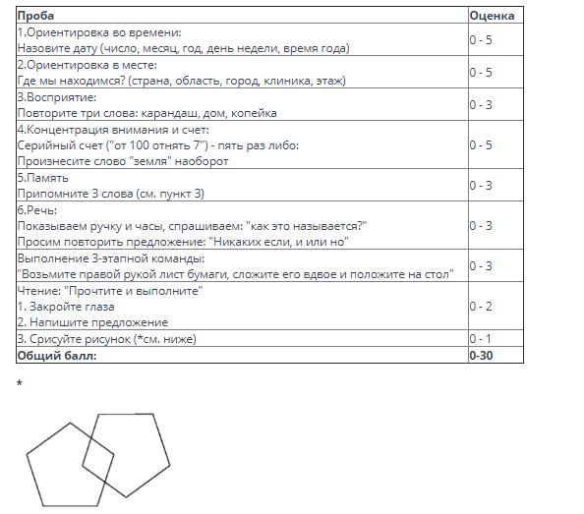
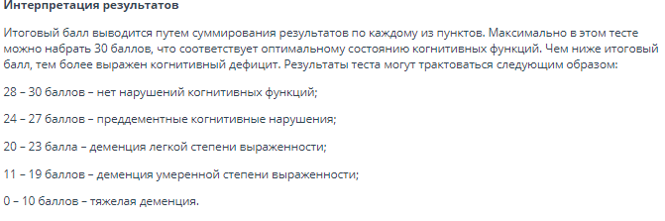

Рисунок 1. Тест «минимальной оценки психического состояния».

Если при интерпретации результатов данного тестаобследуемые контрольной группы набирали менее 28 баллов, то они исключались из программы исследования.
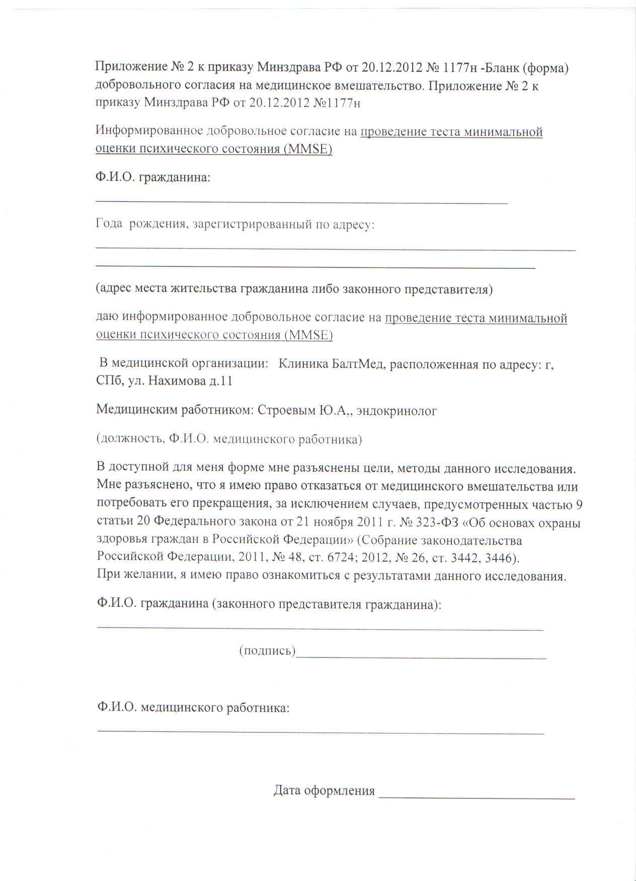
Рисунок 2. Добровольное информированное согласие на проведение теста MMSE Ю.И. Строевым.

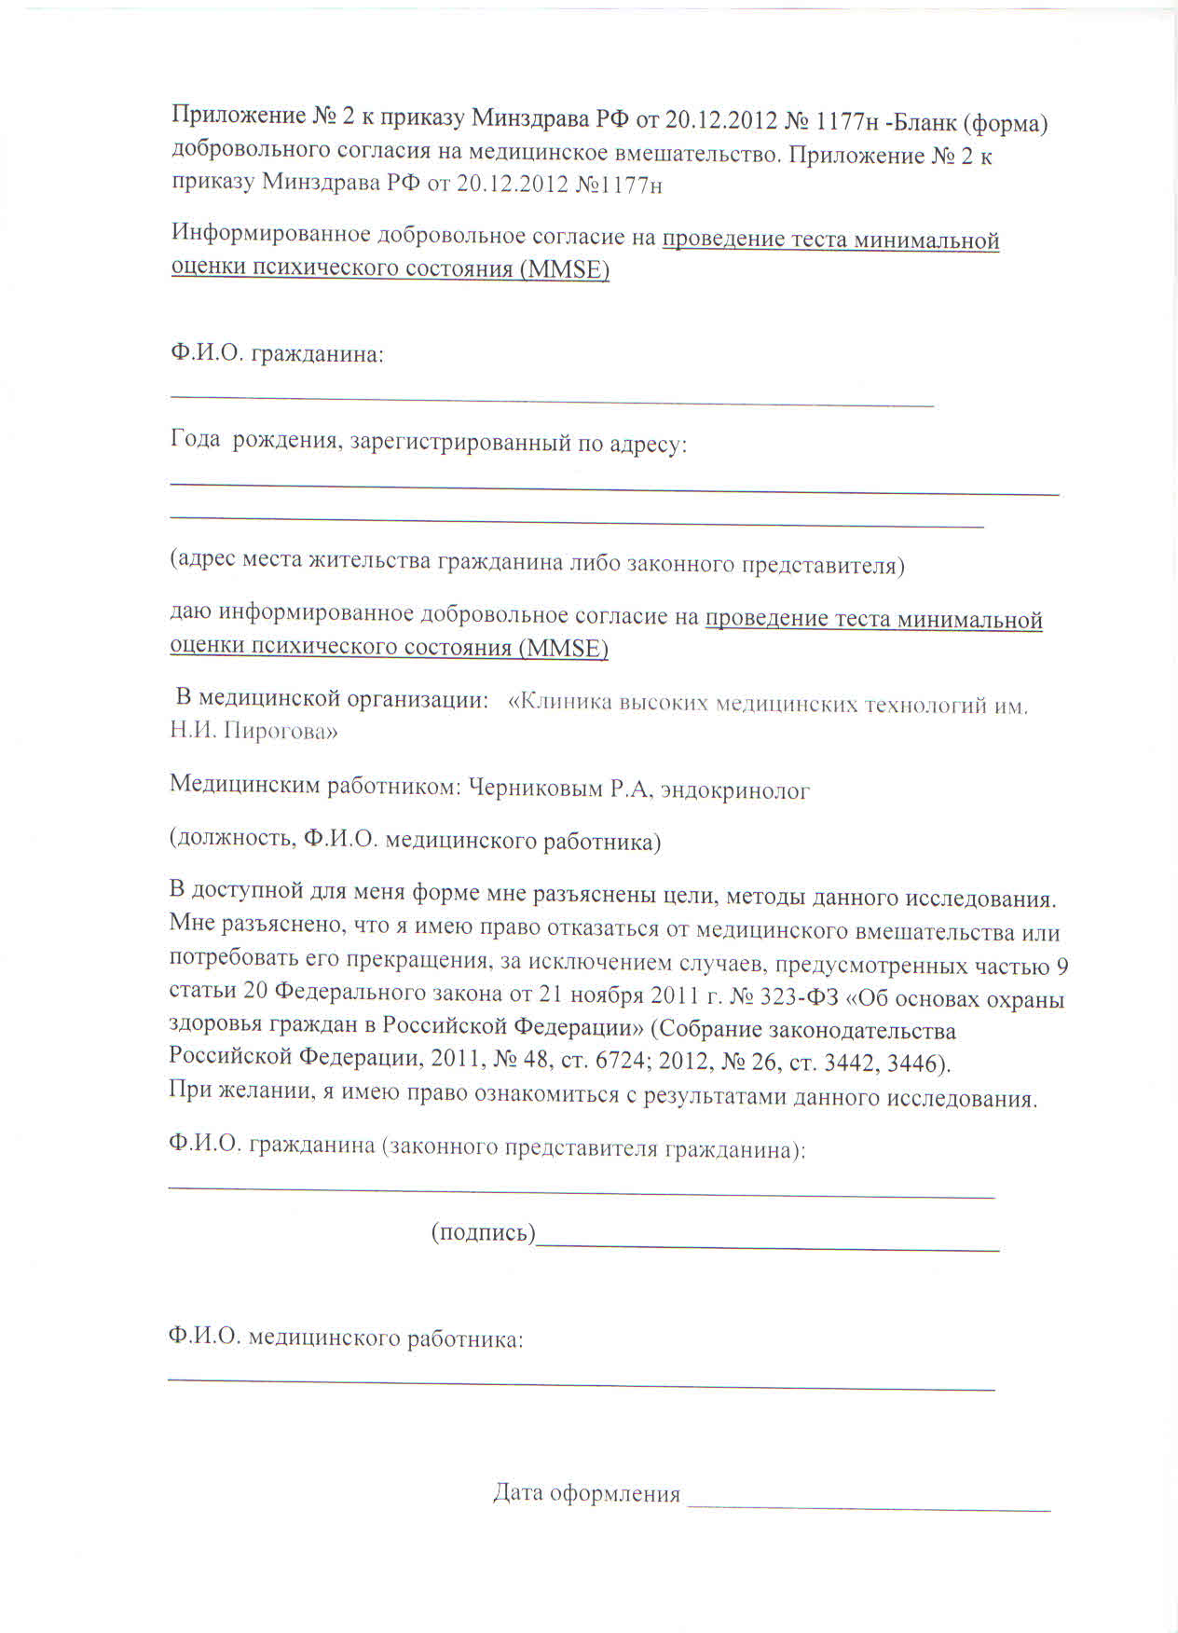

Рисунок 3. Добровольное информированное согласие на проведение теста MMSEР.А. Черниковым.

Глава 2.3 Осмотр обследуемых.
Всем обследуемым проводился опрос с выяснением:
-жалоб;
-истории болезни;
-истории жизни.
Также проводился осмотр челюстно-лицевой области, с предварительным взятием добровольного информированного согласия (рис. 4), который включал в себя:
-осмотр кожных покровов;
-осмотр кожи и слизистой губ;
-осмотр волосяного покрова;
-пальпация лимфатических узлов;
-пальпация костей лицевого черепа;
-пальпация височно-нижнечелюстного сустава;
-осмотр преддверия полости рта;
-осмотр собственно полости рта по стандартной методикепри помощи стоматологических зонда и зеркала (с записью зубной формулы);
-поеределение гигиенических индексов КПУ, КПУ+кп, индекса PМА (в модификации Parma, 1960).
Собранные данныезаносились в анкеты осмотра и опроса обследуемых (рис.5,6).

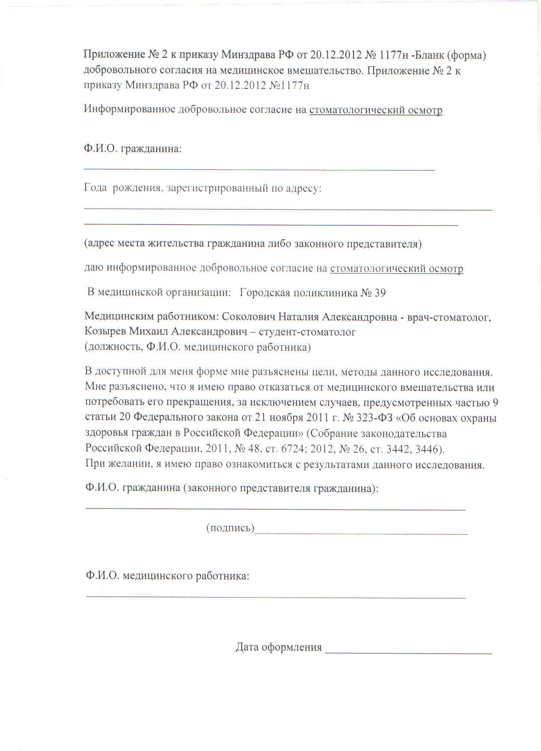
Рисунок 4. Добровольное информированное согласие на стоматологический осмотр

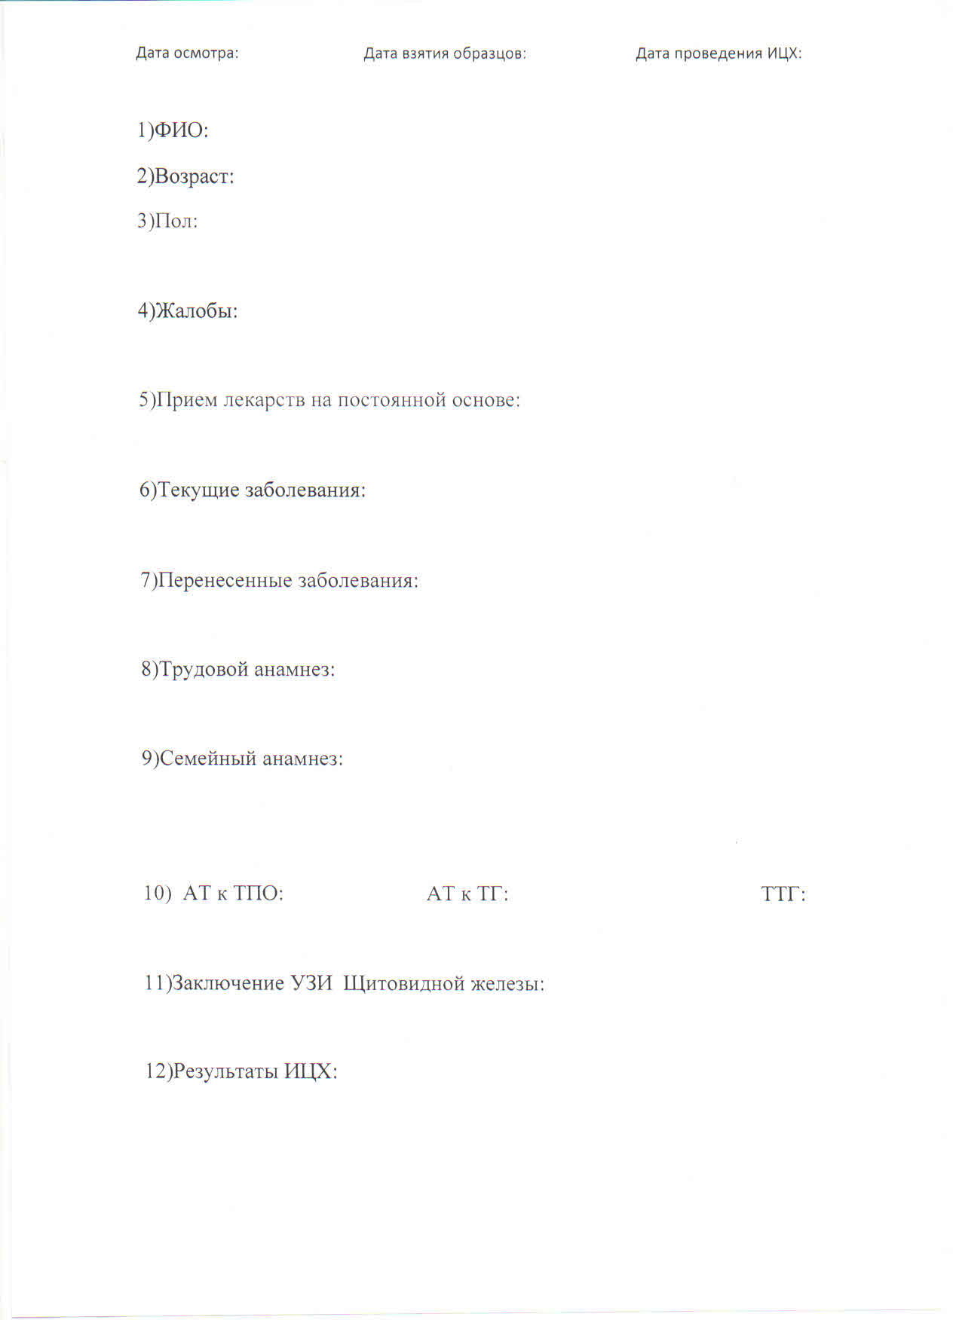
Рисунок 5. Анкета для сбора жалоб и анамнеза.

Рисунок 6. Анкета осмотра обследуемых.

Глава 2.4 Забор буккального эпителия. Проведение иммуноцитохимии.
Приготовление фотографий препаратов. Обработка полученных изображений.

Всем обследуемым проводился забор буккального эпителия, с предварительным взятием у них добровольного информированного согласия (рис. 7,8). По следующей методике:
-обследуемый ополаскивал полость рта дистиллированной водой;
-цитощеткой типа D (Rambrush) мод.2 от компании UnicornMedпроводился соскоб клеток эпителия слизистой оболочки щеки
-далее клетки помещались в эпендорфы с 4% раствором параформальдегида.
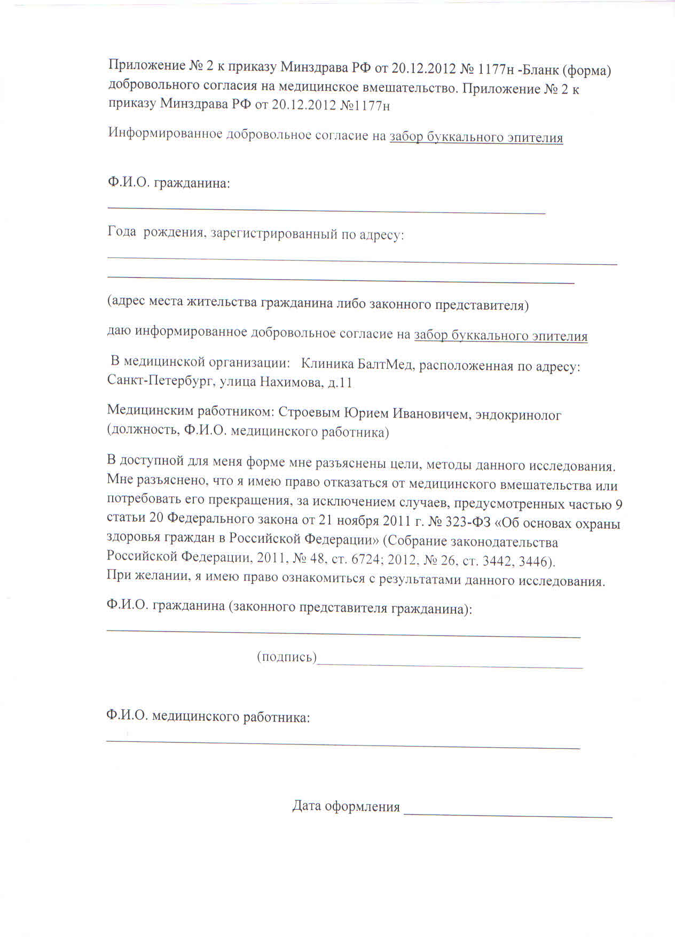
Рисунок 7. Добровольное информированное согласие на забор буккального эпителия Строевым Ю.И.
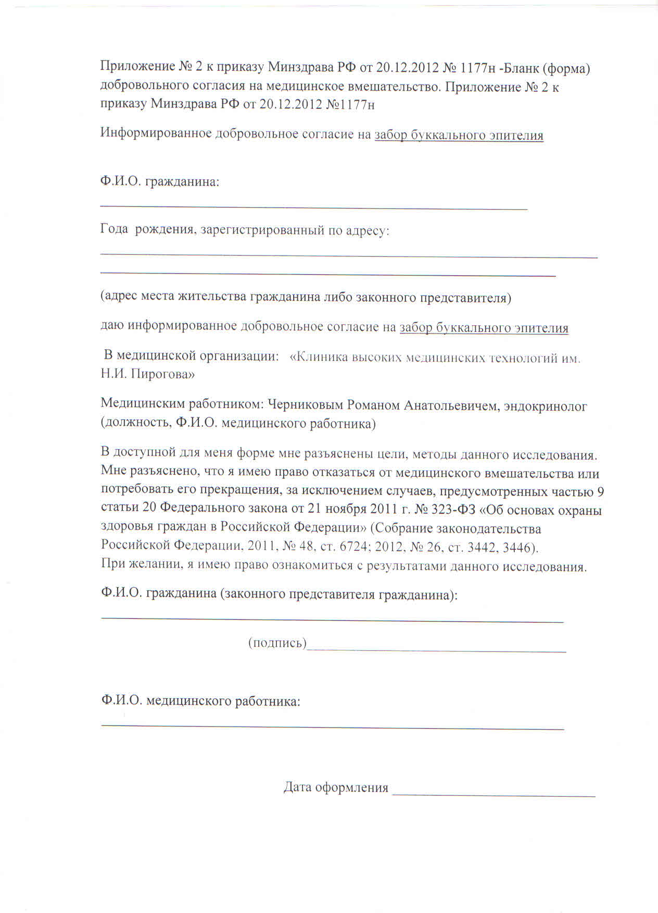
Рисунок 8. Добровольное информированное согласие на забор буккального эпителия Черниковым Р.А.

Методика проведения иммунофлуоресцентного анализа буккального эпителия (БЭ)
1. Осаждение клеток центрифугированием.
2.Забираем дозатором по 25 мкл каждого образца из эпендорфа и наносим на матовую поверхность предметного стекла, аккуратно распределяем материал носиком дозатора по стеклу.
3.Укладываем стекла в термостат, высушиваем их при 37 градусах.
4. Пермеабилизация клеток с помощью 0,03% раствора Triton X-100 (Sigma, США) в течение 20 мин.
5. Ополаскивание стекол в емкости с дистиллированной водой (меняем перед каждым новым ополаскиванием), затем замачиваем в PBS на 10 минут.
6. Инкубация в 1% proteinblock в течение 15 минут, наносим по 25 мкл на предметные стекла распределяем его носиком дозатора.
7. Ополаскивание стекол в емкости с дистиллированной водой (меняем перед каждым новым ополаскиванием), затем замачиваем в PBS на 10 минут (меняем раствор PBS).
8. Инкубация с первичными антителами к Тау-протеину (Rabbit) - Abcam, Великобритания в разведении 1:100 в течение 30 минут при комнатной температуре.
-предварительно центрифугируем пробирку с антителами
-разводим антитела к Тау-протеину (Rabbit) в отдельном эпендорфе1:100cantibodydulientиз расчета, чтобы на каждый препарат было 25 мкл раствора
-наносим раствор на предметное стекло и аккуратно распределяем его носиком дозатора
-инкубация в водяной бане 30 минут.
9. Ополаскивание стекол в емкости с дистиллированной водой (меняем перед каждым новым ополаскиванием), затем замачиваем в PBS на 10 минут (меняем раствор PBS).
10. Инкубация с вторичными антителами, конъюгированными с флуорохромом AlexaFluor 647, в разведении 1:1000 в течение 30 минут при комнатной температуре в темноте.
-предварительно центрифугируем пробирку с антителами
- разводим антитела в отдельном эпендорфе1:1000 (Rabbit) AlexaFluor 647 cantibodydulientиз расчета, чтобы на каждый препарат было 25 мкл раствора
-наносим раствор на предметное стекло и распределяем его носиком дозатора
-инкубация 30 минут в водяной бане (темнота!)
11. Ополаскивание стекол в емкости с дистиллированной водой (меняем перед каждым новым ополаскиванием), затем замачивание в PBS на 10 минут (меняем раствор PBS)
12. Ядра клеток докрашиваются Hoechst 33258 (разведение 1:100 в dH₂O) (Sigma, США).
- Hoechst, как правило, уже разведен, остается раскапать его на предметные стекла
-инкубация 1 минута.
11. Ополаскивание стекол в емкости с дистиллированной водой (меняем перед каждым новым ополаскиванием), затем замачиваем в PBS на 10 минут.
12. Готовые препараты высушиваются в термостате, при 37 градусах.
13. Далее препараты заключаются под покровные стекла в монтирующую среду DakoFluorescentMountingMedium (Dako, США).

Приготовление фотографий образцов – производилось на конфокальный микроскоп Olympus 1000B(Japan) на увеличении при использовании объектива х20.

Обсчет приготовленных фотографий (параметры средней яркости и относительной площади экспрессии) производился в программе ImageJ версии 1.4.3. 67.

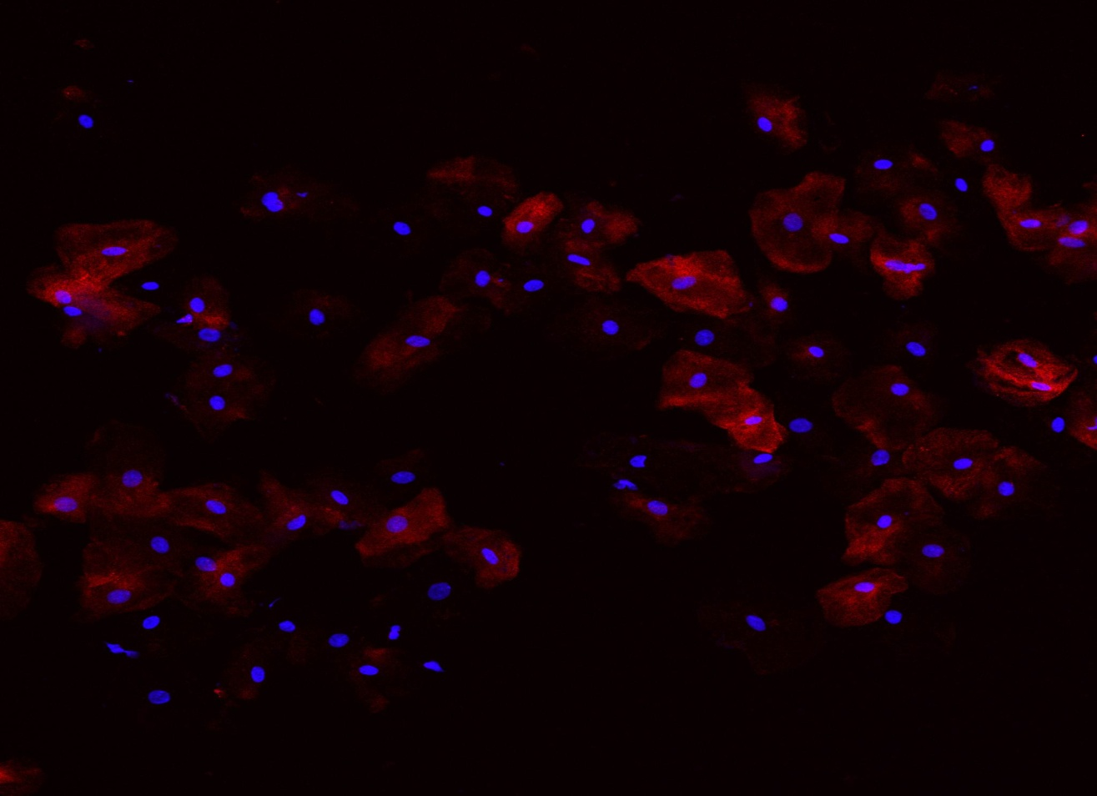

Рисунок 9. Тау протеин в клетках буккального эпителия, х20
Глава 3. Полученные результаты.

Глава 3.1Результаты теста MMSE
Таблица № 3. Результаты теста MMSE
Результаты проведения теста MMSE | Возраст  основной  группы | Основная группа | Контрольная группа | Возраст контрольной группы
 | 8 | 30 | 30 | 10
 | 24 | 30 | 30 | 25
 | 39 | 28 | 30 | 28
 | 41 | 29 | 30 | 33
 | 43 | 27 | 29 | 34
 | 46 | 27 | 29 | 37
 | 48 | 28 | 29 | 41
 | 51 | 26 | 28 | 51
 | 54 | 26 | 28 | 59
 | 70 | 25 | 28 | 75
 | 77 | 24
 | 77 | 24

Согласно данным таблицы № 3, существуют статистически значимые различия между значениями оценки теста MMSE у пациентов основной и контрольной групп (p<0.05). Также существует сильная отрицательная корреляция между увеличением возраста обследуемых и снижением уровня их когнитивных способностей (r= -0,933).

Глава 3.2 данные стоматологического осмотра

Таблица 5. Данные индексов КПУ (КПУ+кп), PMAу обследуемых основной группы.

Возраст | КПУ (КПУ+кп), абсолютные единицы | PMA,%
8 | 4 | 27
24 | 5 | 32
39 | 6 | 31
41 | 8 | 46
43 | 9 | 42
46 | 14 | 54
48 | 7 | 59
51 | 12 | 61
54 | 15 | 84
70 | 20 | 89
77 | 21 | 94
77 | 23 | 89

Таблица 6. Данные индексов КПУ (КПУ+кп), PMAу обследуемых контрольной группы.

Возраст | КПУ (КПУ+кп), абсолютные единицы | PMA,%
10 | 6 | 29
25 | 7 | 30
28 | 9 | 39
33 | 7 | 46
34 | 7 | 51
37 | 10 | 64
41 | 8 | 47
51 | 11 | 59
59 | 15 | 78
75 | 24 | 95

Согласно данным, приведенным в таблицах 5 и 6, статистически значимых различий в оценке индексов PMAи КПУ/КПУ+кп между основной и контрольной группами выявлено не было (p>0.05).

Глава 3.3 Результаты анализа функции и морфологии щитовидной железы
Таблица 7. Данные тиреоидного статуса основной группы.
Возраст | ТТГ, МЕ/мл  (0,27-4,2) |  | АТ к ТПО, МЕ/мл (0-43) | АТ к ТГ, МЕ/мл (0-115) | Изменения на УЗИ
8 | 0,93 |  | 1,4 | 22,3 | +
24 | 2,4 |  | 340,6 | 7,92 | +
39 | 0,4 |  | 2,0 | 77,7 | +
41 | 1,54 |  | 56,1 | 8,75 | +
43 | 2,5 |  | 6,89 | 53,2 | +
46 | 1,82 |  | 3,7 | 15,76 | +
48 | 2,35 |  | 7,89 | 38,91 | +
51 | 2,11 |  | 83,7 | 5,34 | +
54 | 1,38 |  | 102,3 | 153,0 | +
70 | 1,98 |  | 3,98 | 67,34 | +
77 | 2,05 |  | 69,83 | 7,95 | +
77 | 2,91 | 83,7 |  | 91,52 | +
Поскольку пациенты данной группы на момент исследования принимали препарат Эутирокс, цифры ТТГ здесь являются контролем эффективности лечения. Корреляции между уровнями тиреоидных антител.

Таблица 8. Данные тиреоидного статуса контрольной группы
Возраст | ТТГ, МЕ/мл  (0,27-4,2) | АТ к ТПО, МЕ/мл (0-43) | АТ к ТГ, МЕ/мл (0-115) | Изменения на УЗИ
10 | 1,76 | - | - | -
25 | 2,1 | 0,93 | 2,79 | -
28 | 1,88 | 2,57 | - | -
33 | 1,97 | 1,95 | 0,79 | -
34 | 2,11 | - | 3,11 | -
37 | 1,57 | 2,93 | 1,37 | -
41 | 2,05 | 1,48 | - | -
51 | 1,38 | 2,12 | 1,56 | -
59 | 1,67 | 1,32 | 2,34 | -
75 | 1,99 | 2,58 | - | -

Согласно данным, приведенным в таблицах 7 и 8, в основной и контрольной группах существуют статистически значимые различия по таким показателям структуры и функции щитовидной железы, как уровень антител к тиреопероксидазе, тиреоглобулину, изменения щитовидной железы при ультразвуковом исследовании (p<0.05).
Глава 3.4 Результаты иммуноцитохимии.
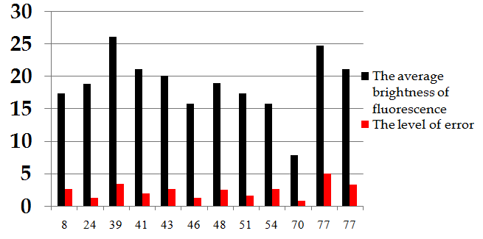

Диаграмма 1. Количество обнаруженного Тау-протеина в образцах буккального эпителия основной группы выраженное в международных единицах (черные столбцы), и уровень ошибки для каждого из этих показателей (красные столбцы)

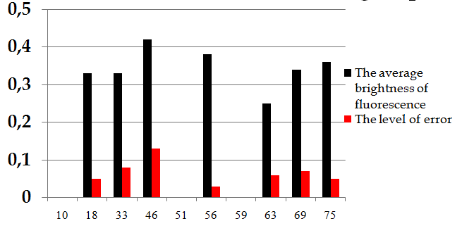
Диаграмма 2. Количество обнаруженного Тау-протеина в образцах буккального эпителия контрольной группы выраженное в международныхединицах (черные столбцы), и уровень ошибки для каждого из этих показателей (красные столбцы).
У здоровых людей средняя яркость экспрессии ТАУ составляет 0-2,5 международные единицы.
Согласно данным, приведенным в диаграммах 1 и 2, существуют статистически значимые различия между основной и контрольной группами по показателю «средняя яркость экспрессии ТАУ протеина».
Согласно Хи-квадрат критерию, существует статистически значимая взаимосвязь между наличием АИТ и уровнем экспрессии ТАУ протеина в клетках буккального эпителия, превышающим физиологическую норму (0-2,5 международных единиц).

Глава 3.5 Сравнение полученных результатов

Таблица 9. Сравнение результатов теста MMSE и данных средней яркости экспрессии обследуемых
MMSE Основная группа | Средняя яркость экспрессии ТАУ | MMSE Контрольнаягруппа | Средняя яркость экспрессии ТАУ
30 | 17,46 | 30
30 | 18,96 | 30 | 0,33
28 | 26,15 | 30 | 0,33
29 | 21,22 | 30 | 0,42
27 | 20,2 | 29
27 | 15,89 | 29 | 0,38
28 | 19,03 | 29
26 | 17,47 | 28 | 0,25
26 | 15,81 | 28 | 0,34
25 | 7,92 | 28 | 0,36
24 | 24,75
24 | 21,17

Согласно данным, приведенным в таблице 9, статистически значимая корреляция между оценкой теста MMSEи средней яркостью экспрессии ТАУ протеина отсутствует (r= 0,011).

Таблица 10. Сравнение результатов иммуноцитохимии образцов буккального эпителия и анализов крови на наличие антител к тиреопероксидазе и тиреоглобулину

Номер | АТ к ТПО  основная группа, МЕ/мл | АТ к ТГ  основная группа, МЕ/мл | Средняя яркость экспрессии ТАУ | АТ к ТПО  контрольная группа,  МЕ/мл | АТ к ТГ контрольная группа, МЕ/мл | Средняя яркость экспрессии ТАУ
1 | 1,4 | 1,4 | 17,46 | 1,4 | 1,4
2 | 340,6 | 340,6 | 18,96 | 340,6 | 340,6 | 0,33
3 | 2,0 | 2,0 | 26,15 | 2,0 | 2,0 | 0,33
4 | 56,1 | 56,1 | 21,22 | 56,1 | 56,1 | 0,42
5 | 6,89 | 6,89 | 20,2 | 6,89 | 6,89
6 | 3,7 | 3,7 | 15,89 | 3,7 | 3,7 | 0,38
7 | 7,89 | 7,89 | 19,03 | 7,89 | 7,89
8 | 83,7 | 83,7 | 17,47 | 83,7 | 83,7 | 0,25
9 | 102,3 | 102,3 | 15,81 | 102,3 | 102,3 | 0,34
10 | 3,98 | 3,98 | 7,92 | 3,98 | 3,98 | 0,36
11 | 1,4 | 1,4 | 24,75
12 | 340,6 | 340,6 | 21,17

Согласно данным, приведенным в таблице 10, статистически значимая корреляция между уровнем антител к тиреоглобулину, тиреопероксидазе и средней яркостью экспрессии отсутствует: r= 0 и 0,02 соответственно.

Глава 4. Выводы.

По результатам данной работы можно сделать следующие выводы:
1.Установлена статистически значимая взаимосвязь между экспрессией Тау-протеина в клетках буккального эпителия и тиреоидитом Хасимото.
2.Экспрессия Тау-протеина в клетках буккального эпителия верифицируется до клинических проявлений болезни Альцгеймера.
3.По результатам определения стоматологических индексов КПУ (КПУ+кп) и PMA, у основной и контрольной групп, между ними не обнаружено статистически значимых различий.
4.Статистически значимая корреляция между уровнем антител к ТПО, к ТГ и показателем средней яркости экспрессии Тау-протеина в клетках буккального эпителия не была обнаружена.
Список литературы
Книги
Однотомное издание
1.Пальцев М.А., Кветной И.М. Молекулярные механизмы нейродегенеративных заболеваний – Санкт-Петербург, 2016. – 45-50 с.
Статьи в научных периодических изданиях

1.BrookmeyerR, JohnsonE, Ziegler-GrahamK, ArrighiHM.
Forecasting the global burden of Alzheimer's disease. 2007
Jul;3(3):186-91. doi: 10.1016/j.jalz.2007.04.381
2. Connor T.J., Leonard B.E. Depression, stress and immunological
activation: the role of cytokines in depressive disorders // Life Sci. 1998.
Vol. 62, N 7. P. 583–606.
3. Cronstein B.N. The mechanism of action of methotrexate //
Rheum. Dis. Clin. North. Amer. 1997. N 23. P. 739–755.
4. Dantzer R., Konsman J.P. et al. Neural and humoral pathways of
communication from the immune system to the brain: parallel or convergent?
// J. Auton. Neurosci. 2000. Vol. 85, N 1–3. P. 60–65.
5. Davis J.D., Stern R.A., Flashman L.A. Cognitive and neuropsychiatric
aspects of subclinical hypothyroidism: significance in the
elderly // Curr. Psychiatry Rep. 2003. Vol. 5, N 5. P. 384–390.
6. Davis J.D., Tremont G. Neuropsychiatric aspects of hypothyroidism
and treatment reversibility // Minerva Endocrinol. 2007. Vol. 32, N
1. P. 49–65.
7. De Laurentiis A., Pisera D., Lasaga M. et al. Effect of interleukin-
6 and tumor necrosis factor-alpha on GABA release from mediobasal
hypothalamus and posterior pituitary // Neuroimmunomodulation. 2000.
Vol. 7, N 2. P. 77–83.
8. Dickson A., Toft A., O'Carroll R.E. Neuropsychological functioning,
illness perception, mood and quality of life in chronic fatigue syndrome,
autoimmune thyroid disease and healthy participants // Psychol.
Med. 2009. Vol. 39, N 9. P. 1567–1576.
9. Durkin T.P. Spatial working memory over long retention intervals:
dependence on sustained cholinergic activation in the septohippocampal
or nucleus basalis magnocellularis-cortical pathways? // Neuroscience.
1994. Vol. 62. Р. 681–693.
10. El Hajj G., Yahya A.F., Medlej R. et al. Autoimmune thyroid disease.
Clinical and biological correlations // J. Med. Liban. 2009. Vol. 57,
N 4. P. 218–225.
11. Ericsson A., Geenen V., Robert F. et al. Expression of preprotachykinin-
A and neuropeptide-Y messenger RNA in the thymus // Mo
12. Hiramoto R.N., Rogers C.F. Psychoneuroendocrine immunology:
site of recognition, learning and memory in the immune system and the
brain // Int. J. Neurosci. 1997. Vol. 92, N 3–4. P. 259–285.
13. Irwin M. Immune correlates of depression // Adv. Exp. Med. Biol.
1999. Vol. 461. P. 1–24.
15. John G.R., Lee S.C., Brosnan C.F. Cytokines: powerful regulators
of glial cell activation // Neuroscientist. 2003. Vol. 9, N 1. P. 10–22.
14. Kelly P.A., Ali S., Rozakis S. et al. The growth hormone/prolactin
receptor family // Res. Progr. Horm. Res. 1993. Vol. 48. P. 123–164.
15. Kent S., Bluthe R.M., Dantzer R. et al. Different receptor mechanisms
mediate the pyrogenic and behavioral effects of interleukin 1 //
Proc. Natl. Acad. Sci. USA. 1992. Vol. 89, N 19. P. 9117–9120.
16. Kiess W. Stress related immune regulation // J. Pediatr. Pathol.
1992. Vol. 27, N 5. P. 113–117.
17. Kramer C.K., Tourinho T.F., de Castro W.P., da Costa Oliveira M.
Association between systemic lupus erythematosus, rheumatoid arthritis,
hyperprolactinemia and thyroid autoantibodies // Arch. Med. Res. 2005.
Vol. 36, N 1. P. 54–58.
18. Kаhrle J., Gаrtner R. Selenium and thyroid // Best Pract. Res Clin.
Endocrinol. Metab. 2009. Vol. 23, N 6. P. 815–827.
19. Klaschka F. Oral enzymes – new approach to cancer treatment:
Immunological concepts for general and clinical practice; Complementary
cancer treatment. Grafelting, Germany: ForumMedizm, 1996. 220 p.
20. Kvetnoy I.M. Neuroimmunoendocrinology: where is the field for
study? // Neuro Endocrinol. Lett. 2002. Vol. 23, N 2. P. 119–120.
21. Lamour Y., Bassant M.H., Senut M.С., Dutar P. Brain aging,
Alzheimer's disease and the cholinergic system // Neurotransmission
Cerebro-vascular Function. 1989. Vol. 1. Р. 3–28.
22. Lapchak P., Araujo D., Quirion R., Beaudet A. Immunoautoradiographic
localization of interleukin 2-like immunoreactivity and interleukin
2 receptors (Tac antigen-like immunoreactivity) in rat brain // Neuroscience.
1991. Vol. 44. Р. 173–184.
23. Lass P., Slawek J., Derejko M., Rubello D. Neurological and
psychiatric disorders in thyroid dysfunctions. The role of nuclear medicine:
SPECT and PET imaging // Minerva Endocrinol. 2008. Vol. 33, N 2.
P. 75–84.
24. Levi-Montalcini R. The nerve growth factor 35 years later // Science.
1987. Vol. 237. P. 1154–1162.
25. Licinio J., Wong M., Gold P.W. Localization of interleukin-1 receptor
antagonist mRNA in rat brain // Endocrinology. 1991. Vol. 129. Р.
562–564.
26. Licinio J., Wong M.L., Gold P.W. Neutrophil-activating peptidel/
interleukin-8 mRNA is localized in rat hypothalamus and hippocampus
// Neuroreport. 1992. Vol. 3. Р. 753–756.
27.Lyte M., Ernst S., Driemeyer J., Baissa B. Stain-specific enhancement
of splenic T-cell mitogenesis and microphage phagocytosis following
peripheral axotomy // J. Neuroimmunol. 1991. Vol. 31. Р. 1–8.
28. Madden K.S., Moynihan J.A., Brenner G.J. et al. Sympathetic nervous
system modulation of the immune system, 111. Alterations in T and
В cell proliferation and differentiation in vitro following chemical sympathectomy
// J. Neuroimmunol. 1994. Vol. 49. Р. 77–87.
29. Masters C. L., Selkoe D. J. Biochemistry of amyloid β-protein
and amyloid deposits in Alzheimer disease // Cold Spr. Harb.
Perspect. Med. — 2012. — Vol. 6. — Р. 1—24.
30. de la Monte S. M., Longato L., Tong M., Wands J. R. Insulin
resistance and neurodegeneration: roles of obesity, type 2
diabetes mellitus and non-alcoholic steatohepatitis // Curr. Opin.
Invest. Drugs. — 2009. — Vol. 10. — Р. 1049—1060.
31. de la Monte S. M. Brain insulin resistance and defi ciency as
therapeutic targets in Alzheimer’s disease // Curr. Alzheimer Res.
— 2012. — Vol. 9. — Р. 35—66.
32. Mosconi L., Pupi A., De Leon M. J. Brain glucose hypometabolism
and oxidative stress in preclinical Alzheimer’s disease // Ann. N.
Y. Acad. Sci. — 2008. — Vol. 1147. — Р. 180—195.
33. Mosconi L., Mistur R., Switalski R. et al. FDG-PET changes in
brain glucose metabolism from normal cognition to pathologically
verifi ed Alzheimer’s disease // Eur. J. Nucl. Med. Mol. Imag. —
2009. — Vol. 36. — Р. 811—822.
34. Nitrini R., Caramelli P., Herrera E. J. et al. Incidence of dementia
in a community-dwelling Brazilian population // Alzheimer Dis.
Assoc. Disord. — 2004. — Vol. 18. — Р. 241—246.
35. Prince M., Ferri C. P., Acosta D. et al. The protocols for the
10/66 Dementia Research Group population-based research
programme // BMC Public. Health. — 2007. — Vol. 7. — Р. 165.
36. Raj T., Shulman J. M., Keenan B. T. et al. Alzheimer disease
susceptibility loci: evidence for a protein network under
natural selection // Am. J. Hum. Genet. — 2012. — Vol. 90. —
Р. 720—726.
37. Rivera E. J., Goldin A., Fulmer N. et al. Insulin and insulinlike
growth factor expression and function deteriorate with
progression of Alzheimer’s disease: link to brain reductions in
acetylcholine // J. Alzheimer,s Dis. — 2005. — Vol. 8. — Р.
247—268.
38. Scazufca M., Menezes P. R., Vallada H. P. et al. High prevalence
of dementia among older adults from poor socioeconomic
backgrounds in Sao Paulo // Brazil. Int. Psychogeriatr. —
2008. — Vol. 20. — Р. 394—405.
39. Skoog I., Lernfelt B., Landahl S. et al. 15-year longitudinal
study of blood pressure and dementia // Lancet. — 1996. — Vol.
347. — Р. 1141—1145.
40. Steen E., Terry B. M., Rivera E. J. et al. Impaired insulin and
insulin-like growth factor expression and signaling mechanisms
in Alzheimer’s disease—is this type 3 diabetes? // J. Alzheimer,s
Dis. — 2005. — Vol. 7. — Р. 63—80.
41. Swan G. E., Lessov-Schlaggar C. N. The eff ects of tobacco
smoke and nicotine on cognition and the brain // Neuropsychol.
Rev. — 2007. — Vol. 17. — Р. 259—273.
42. Tyas S. L., Manfreda J., Strain L.A., Montgomery P. R. Risk factors
for Alzheimer’s disease: a population-based, longitudinal study in
Manitoba, Canada // International Journal of Epidemiology. —
2001. — Vol. 30. — P. 590—597.
43. Wilson R. S., Arnold S. E., Beck T. L. et al. Change in depressive
symptoms during the prodromal phase of Alzheimer disease //
Arch. Gen. Psychiatry. — 2008. — Vol. 65. — Р. 439—445.
44. World Alzheimer Report. — 2010.
45. Ferri C. P., Prince М., Brayne С., Scazufca, M. Global prevalence
of dementia: a Delphi consensus study // Lancet. — 2005. — Vol.
366. — P. 2112—2117.
46. Freude S., Schilbach K., Schubert M. The role of IGF-1
receptor and insulin receptor signaling for the pathogenesis of
Alzheimer’s disease: from model organisms to human disease //
Curr. Alzheimer Res. — 2009. — Vol. 6. — Р. 213—223.
47. Gong X., Xie Z., Zuo H. In vivo insulin defi ciency as a potential
etiology for demyelinating disease // Med. Hypothes. — 2008. —
Vol.71. — Р. 399—403.
48. Gulland A. Number of people with dementia will reach 65.7
million by 2030, says report // Br. Med. J. — 2012. — Vol.
344. — Р. e2604.
49. Hall K. S., Ogunniyi A. O., Hendrie H. C. et al. A cross-cultural
community based study of dementias: methods and performance
of the survey instrument, Indianapolis, USA, and Ibadan, Nigeria
// Int. J. Meth. Psychiatr. Res. — 1996. — Vol. 6. — Р. 129—142.
50. Hebert L. E., Scherr P. A., Bienias J. L. et al. Alzheimer disease
in the US Population // Arch. Neurol. — 2003. — Vol. 60. — P.
1119—1122.
51. Hu X., Pickering E., Liu Y. C. et al. Meta-analysis for genomewide
association study identifi es multiple variants at the BIN1
locus associated with late-onset Alzheimer’s disease // PLoS
One. — 2011. — Vol. 6. — Р. e16616.
52. Huang Y., Mucke L. Alzheimer mechanisms and therapeutic
strategies // Cell. — 2012. — Vol. 148. — Р. 1204—1222.
53. James B. D., Bennett D. A., Boyle P. A. et al. // J.A.M.A. —
2012. — Vol. 307. — Р. 1798—1800.
54. Kalaria R. N., Maestre G. E., Arizaga R. et al. Alzheimer’s disease
and vascular dementia in developing countries: prevalence,
management, and risk factors // Lancet Neurol. — 2008. — Vol.
7. — Р. 812—825.
565. Kim J. M., Stewart R., Shin I. S., et al. Associations between head
circumference, leg length and dementia in a Korean population //
Int. J. Geriatr. Psychiatry. — 2008. — Vol. 23. — Р. 41—48.
56. Kloppenborg R. P., van den Berg E., Kappelle L. J., Biessels G. J.
Diabetes and other vascular risk factors for dementia: which
factor matters most? // Eur. J. Pharmacol. — 2008. — Vol.585. — Р. 97—108.

